14.12.2023 МЛ – 23-108 Математика

Тема. Преобразования простейших тригонометрических выражений.

Все формулы, которые вам понадобятся сегодня, вы записали на прошлых занятиях. Вы можете ими пользоваться при решении.

**ФОРМУЛЫ**

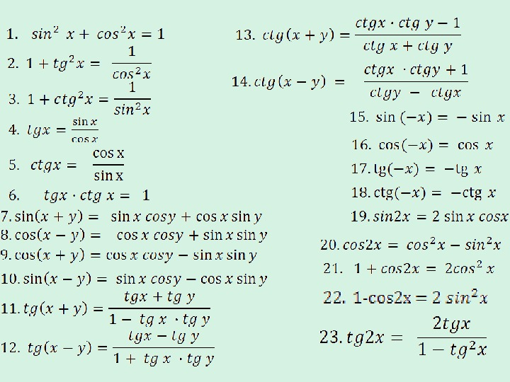

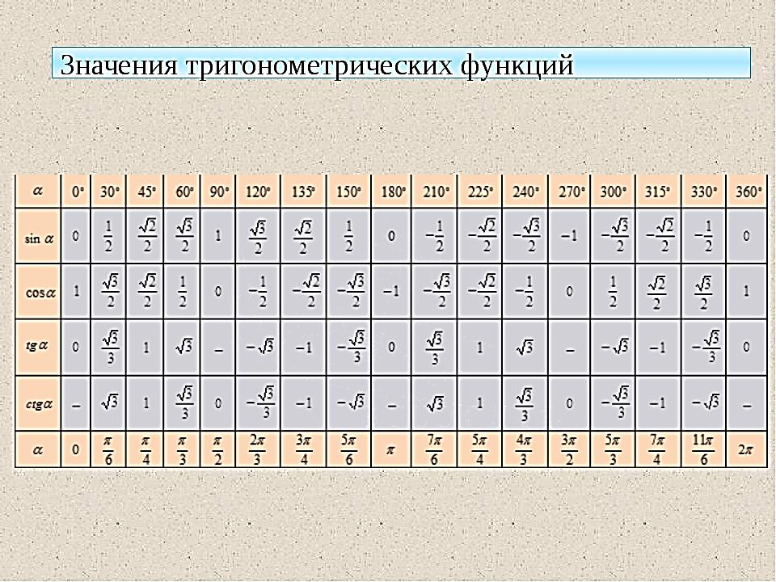

**Задания для самостоятельного решения:**

1.

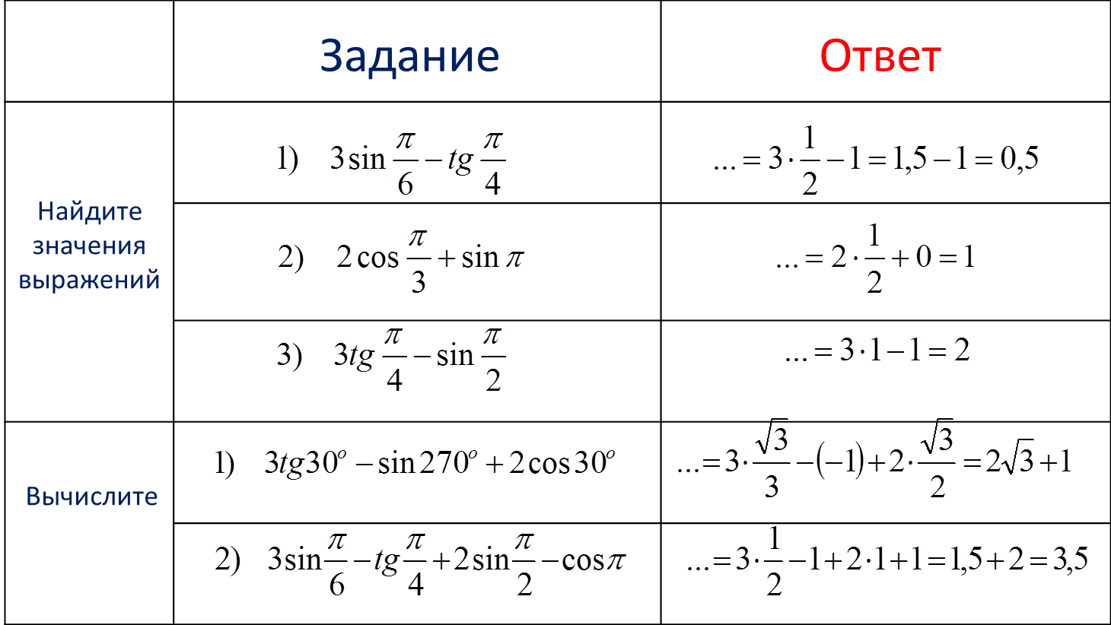

2.Упростите выражение:

https://xn----8sbanwvcjzh9e.xn--p1ai/800/600/https/ds04.infourok.ru/uploads/ex/03cb/000a7792-cd4bbc33/img20.jpg

3. 